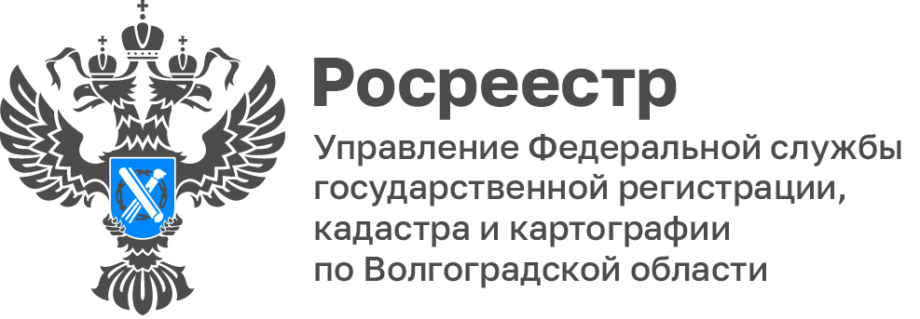

Волгоградский Росреестр информирует о работе мобильного приложения «Инспектор», как эффективного инструмента
при лицензировании геодезических и картографических работ

Управление Росреестра по Волгоградской области информирует,
что до конца 2025 года при рассмотрении заявлений о предоставлении государственной услуги по лицензированию геодезической и картографической деятельности, проведение выездных оценок соответствия соискателей лицензии и лицензиатов лицензионным требованиям будет проводиться исключительно с использованием мобильного приложения «Инспектор».

Для проведения оценки соответствия соискателей лицензии и лицензиатов лицензионным требованиям, а так же контрольных (надзорных) мероприятий в дистанционном режиме (ВКС) необходимо установить на мобильное устройство приложение МП «Инспектор», далее пройти авторизацию через ЕСИА на портале Госуслуг с использованием действительной учетной записи организации.

Инструкция по работе в мобильном приложении «Инспектор» размещена на портале контрольной надзорной деятельности по адресу: https://knd.gov.ru/document/mp
С уважением,
Заборовская Юлия Анатольевна,
Пресс-секретарь Управления Росреестра по Волгоградской области
Mob: +7(937) 531-22-98
E-mail: zab.j@r34.rosreestr.ru

